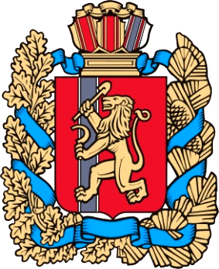

№ 20 (568) 27 апреля 2023 года
ВЕДОМОСТИ
Филимоновского сельсовета

Филимоновский сельский Совет депутатов
Канского района Красноярского края

РЕШЕНИЕ

27 апреля 2023 г. село Филимоново № 30-101

О выдвижении кандидатур в
УИК (резерв)

Руководствуясь п.п. в, п. 5,ст.27 Федерального закона от 12 июня 2002 года № 67-ФЗ «Об основных гарантиях избирательных прав и права на участие в референдуме граждан РФ», ст.13 Закона Красноярского края «О выборах в органы местного управления в Красноярском крае», Филимоновский сельский Совет депутатов

РЕШИЛ:

1. Выдвинуть кандидатуру Кутузову Ольгу Викторовну, 1982 года рождения, место работы ООО «Теплосервис», бухгалтер, проживающую в с. Филимоново, в состав участковой избирательной комиссии избирательного участка № 1405(резерв).
2. Поручить Гапееву Дмитрию Александровичу, депутату Филимоновского сельского Совета депутатов, подготовить необходимые документы по предложению кандидатуры в состав (резерв), УИК № 1405 и передать их в ТИК Канского района Красноярского края до28.04.2023 г.
3. Контроль по исполнению настоящего Решения возложить на постоянную комиссию по социальным вопросам и местному самоуправлению.
4. Настоящее решение вступает в силу после его официального опубликования в «Ведомости Филимоновского сельсовета».

Глава Филимоновского сельсовета О.А. Мартынова

Председатель Совета депутатов Е.Ю.Стефоненко

Печатное издание Филимоновского сельсовета Канского района Красноярского края,
отпечатано по адресу с. Филимон5во, пр. Комсомольский, 2
День выхода 27 апреля 2023 г. № 20 (568), тираж 10 экз. 2023г.

